جذاذة نشاط رقم 3
المستوى : السّادسة |  | المادّة :تربية تكنولوجيّة |  | المنتوج المرتقب
المشروع : إنجاز موقع واب المدرسة |  |  |  | 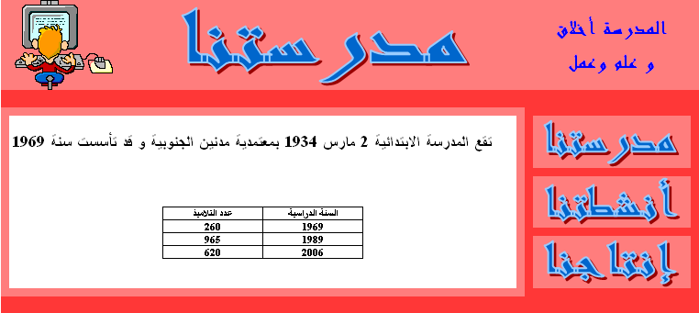  تقع المدرسة الابتدائية 2 مارس 1934 بمعتمدية مدنين الجنوبية و قد تأسست سنة 1969
  السنة الدراسية | عدد التلاميذ
  1969 | 260
  1989 | 965
  2006 | 620
الحصّة : الثالثة ( 3 من 6 )
الكفاية المستهدفة : يوظف المتعلم تكنولوجيات المعلومات و الاتصال للتواصل مع الآخرين.
الأهداف المميّزة |  | أساليب التّنشيط
- استعمال الحاسوب والأجهزة الطرفية ونظم التشغيل  - استعمال برمجيات |  | عمل فردي و فرقي
المحتويات |  | الوسائل و البرمجيّات المستعملة
- إنشاء صفحة واب  - إدراج نص و توضيبه  - معالجة و إدراج صور  - إنشاء روابط  - استعمال المبحر  - حفظ صفحات واب في مجلّد محدّد |  | - حواسيب  - برمجية إعداد صفحات واب  - برمجية معالج الصور  - ماسة
التمشّي | نشاط المتعلّمين |  |  | التّوجيهات
إعداد صفحة الواب المخصّصة للتعريف بالمدرسة | - يتدارس المتعلّمون المعلومات المجمّعة حول المدرسة: التأسيس، الموقع الجغرافي، إحصائيات...  - ينتقون المعلومات المناسبة.  - يعالجون المعلومات ( النصوص و الصور )  - يفتحون موقع الواب  - يضيفون صفحة واب جديدة |  | - يدرجون بالصفحة المعلومات المتعلقة بالمدرسة  - يوضبون صفحة الواب حسب المواصفات الجمالية المعتمدة  - يحفظون الصفحة باسم "ecole.html "  - يحفظون الصور بالمجلّد الخاص بالصور  10. يعاينون الصفحة بالمبحر. | يتم التأكّد من صحة المعلومات مع مختلف الفرق  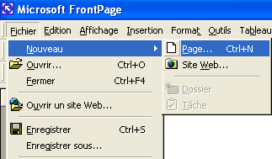
إدراج ارتباط تشعبي | - يفتح المتعلّمون صفحة الاستقبال  - يحدّدون كلمة " مدرستنا "  - يفتحون من قائمة " إدراج " الأمر " ارتباط تشعبي "  - عند ظهور مربع الحوار، يختارون صفحة "ecole.html "  - ينقرون زر موافق  - يحفظون الصفحة  - يعاينون الصفحة عن طريق المبحر |  | - يلاحظون أنه عند التأشير على كلمة مدرستنا يتحول السهم إلى شكل يد ( وجود الارتباط )  - يفتحون صفحة " ecole.html"  10.يحدّدون سهم العودة إلى صفحة الاستقبال  11.يدرجون ارتباطا تشعبيا  12.يحفظون الصفحات و يعاينونها بالمبحر. | 